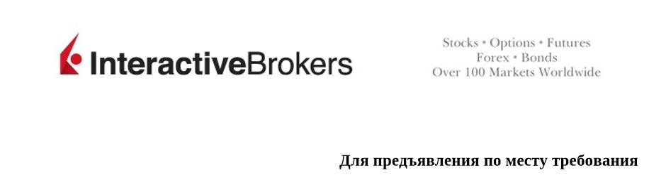

**14 марта 2023**

**Подтверждение о закрытии счета**

Настоящее письмо служит подтверждением того, что на имя **Ivan Ivanov** был открыт и закрыт брокерский счет в Interactive Brokers. Мы гарантируем правильность приведенных ниже данных:

|  |  |  |  |  |  |  |  |
| --- | --- | --- | --- | --- | --- | --- | --- |
| **Название счета** | **Номер счета** | **Базовая валюта счета** | **Дата открытия счета** | **Дата закрытия счета** | **Тип счета** | **Номер паспорта** | **Баланс на момент закрытия счета** |
| **Ivan Ivanov** |  | USD | 1 января  2021 | 1 января  2023 | Частное лицо |  | 0 USD |

Если вам потребуется дополнительная информация, пожалуйста, свяжитесь с нами. С уважением,

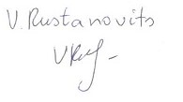

V. Rustanovits

Customer Service Manager

Interactive Brokers LLC